**PRESSEMITTEILUNG**

Schwäbisch Hall, 14.07.2025

**Neuer Jahrgang, neue Standards: OPTIMA investiert in Ausbildung der Zukunft**

Optima hat im Juni über 40 seiner künftigen Auszubildenden und Studierenden mit ihren Eltern zu einem Kennenlernnachmittag eingeladen – dem Auftakt zum Ausbildungsstart im September. Der Nachmittag ist Teil eines umfassenden Konzepts mit Ausbildungsstartbonus, fünf wöchentlichen Lernstunden und weiteren Maßnahmen, um seine steigende Zahl an Ausbildungs- und Studienplätzen zu besetzen und seine Talententwicklung auf das nächste Level zu heben.

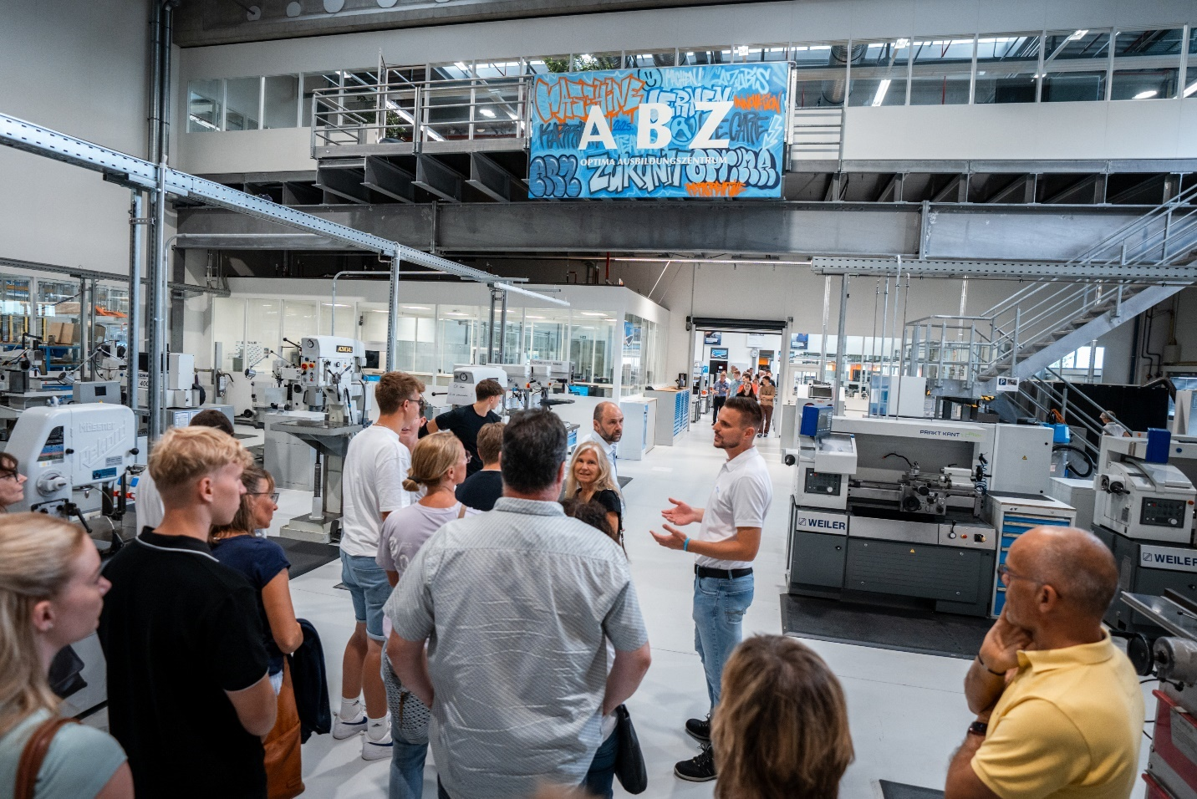  
Angehende Auszubildende und Studierende konnten mit ihren Eltern das neue Optima Ausbildungszentrum kennenlernen und sich mit den Ausbildern austauschen. (Foto: OPTIMA)

Künftige Auszubildende und Studierende hatten gemeinsam mit ihren Eltern die Möglichkeit, einen ersten Blick hinter die Kulissen von Optima zu werfen. Beim traditionellen Kennenlernnachmittag führte das Ausbildungsteam durch Montagebereiche und das neue Ausbildungszentrum, beantwortete Fragen zum Ausbildungsstart im September und gab praktische Einblicke in das spätere Arbeitsumfeld.

„Solche Begegnungen schaffen Vertrauen – für die Nachwuchskräfte und für ihre Familien“, betont Personalleiterin Katja Schrafft. „Gleichzeitig zeigen wir, dass Ausbildung bei Optima mehr bedeutet als Fachwissen: Wir setzen auf Wertschätzung, persönliche Begegnung und echte Entwicklungsperspektiven.“

Zum Ausbildungsjahr 2025 startet Optima mit neuen Maßnahmen, um geeignete Nachwuchskräfte für sich zu gewinnen: Alle neuen Auszubildenden und Studierenden erhalten eine Ausbildungsstartbonus von 2.000 Euro, der zum Beispiel den Führerschein oder die Einrichtung der ersten Wohnung finanziert. Außerdem wird dem Lernen mehr Zeit eingeräumt: Fünf Stunden pro Woche sind künftig fürs Lernen und Prüfungsvorbereitungen reserviert; die Präsenzzeit im Betrieb reduziert sich dadurch auf 35 Stunden.

Auch räumlich ist Optima gut für das neue Ausbildungsjahr aufgestellt mit dem rund 1.600 Quadratmeter große Ausbildungszentrum, das im Mai eingeweiht wurde. Rund eine Million Euro flossen in moderne Werkstätten, Robotik- und 3D-Labore sowie Lounge- und Sportbereiche – ein klares Bekenntnis zur langfristigen Förderung junger Talente.

Mit Kennenlernnachmittag, zeitgemäßer Arbeitszeitgestaltung und modernem Lernumfeld sichert Optima Fachkräfte und Know-how für die nächsten Jahre. Bis Oktober wird das Unternehmen weltweit über 180 Auszubildende und Studierende beschäftigen – ein Rekordwert, der den Wachstumskurs ebenso wie die Verantwortung für die nächste Generation belegt.

Bewerbungen für den Start im September 2026 nimmt das Unternehmen bereits jetzt entgegen.

**Über OPTIMA**

Optima ist Technologieführer im präzisen Dosieren, Füllen, Verpacken und im Handling anspruchsvoller flüssiger und fester Produkte. Mit flexiblen und kundenspezifischen Systemen sorgt Optima seit mehr als 100 Jahren dafür, dass wertvolle und empfindliche Güter wie Medikamente, Hygiene- und Medizinprodukte, Lebensmittel oder Kosmetika weltweit bei den Menschen ankommen, die täglich auf diese Produkte angewiesen sind.

3400 Experten tragen am Hauptsitz in Schwäbisch Hall sowie an über 20 Standorten im In- und Ausland zum weltweiten Erfolg von Optima bei. Die gemeinsame Mission „We care for people“ steht dabei im Vordergrund.

Pressekontakt:

OPTIMA packaging group GmbH

Denise Fiedler

Group Communications Manager

+49 (0)791 / 506-1472

pr-group@optima-packaging.com   
www.optima-packaging.com